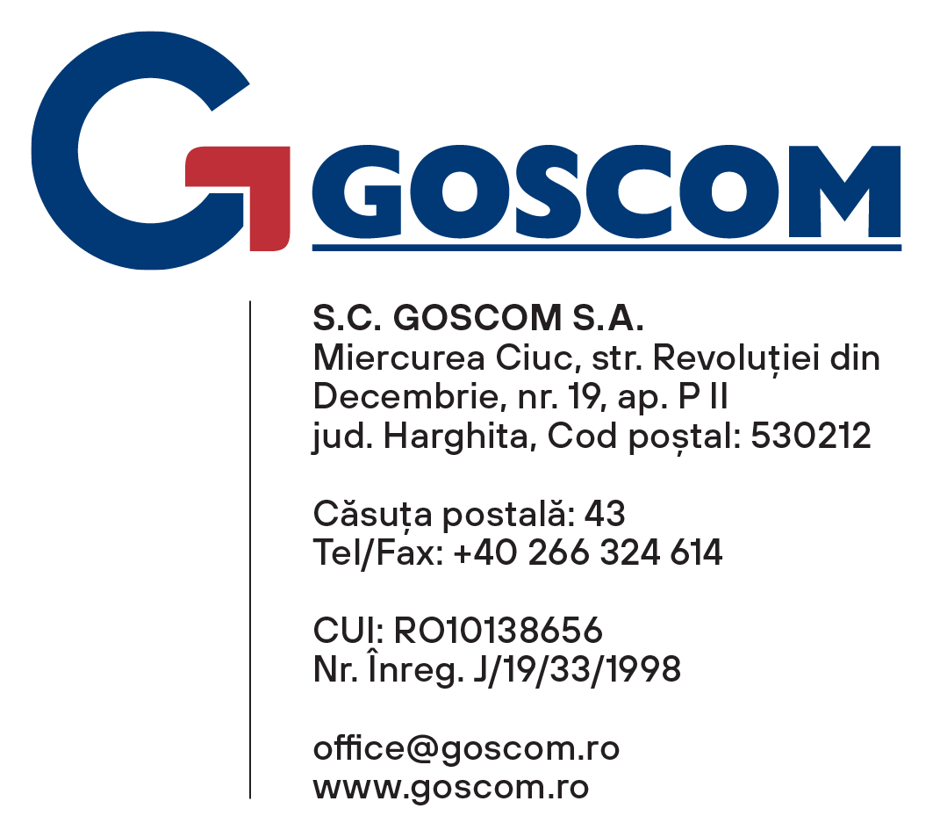

ANUNȚ

Având în vedere prevederile Legii nr. 325/2006 privind serviciile publice de alimentare cu energie termică, și în contextul pregătirii sistemului pentru sezonul de încălzire, se aduce la cunoștința consumatorilor că după data de 08 septembrie 2025 nu se mai pot depune cereri de deconectare de la sistemul SACET.
Pentru orice solicitări ulterioare, vă rugăm să vă adresați societății noastre după încheierea sezonului de încălzire 2025-2026, în conformitate cu prevederile legale în vigoare.
Vă mulțumim pentru înțelegere și colaborare!

Miercurea Ciuc, 05.09.2025

